温馨提示：一、乘坐学院班车人员，请参见“徐汇校区班车时间和接送点示意图”。

徐汇校区班车接送点
示 意 图
东 安 路
枫林路
船厂路
电子信息职业技术学院
中 山 南 二 路

（1）时间地点：11月15日（周四）上午9：00，徐汇区中山南二路620号（近东安路口）。
（2）交 通：50、49、大桥六线、隧道二线、隧道八线、万周线、轨道交通4号线和7号线（东安路站）、12号线（龙华中路站）均可到达。

二、自行前往人员，请参见“奉贤校区自行前往示意图”。
奉贤校区自行前往
示 意 图
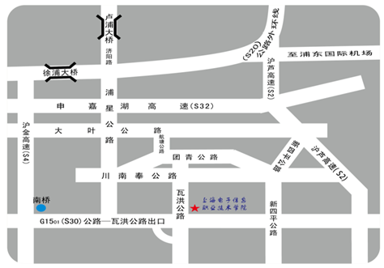
地铁、公交
（1） 线路一：地铁一号线到莘庄站南广场转乘莘邵线公交车，至瓦洪公路口下。
（2） 线路二：地铁十六号线到新场站转乘龙平芦专线公交车，至瓦洪公路洪中路口下。
（3） 线路三：地铁八号线到航天博物馆站转乘江平线公交车，至瓦洪公路口下。

自驾车
（1） 线路一：从莘庄上沪金高速（S4），转入上海绕城高速（G1501）（往浦东机场方向），到瓦洪公路出口下。
（2） 线路二：过卢浦大桥（或徐浦大桥），沿浦星公路向南-南奉公路-团青公路向东到瓦洪公路，向南行驶一公里。
（3） 线路三：过杨浦大桥外环线（S20）（往浦东机场方向），沿沪芦高速（S2）（往东海大桥方向到新四平出口右转），沿团青公路左转至瓦洪公路，向南（左转）行驶一公里。

